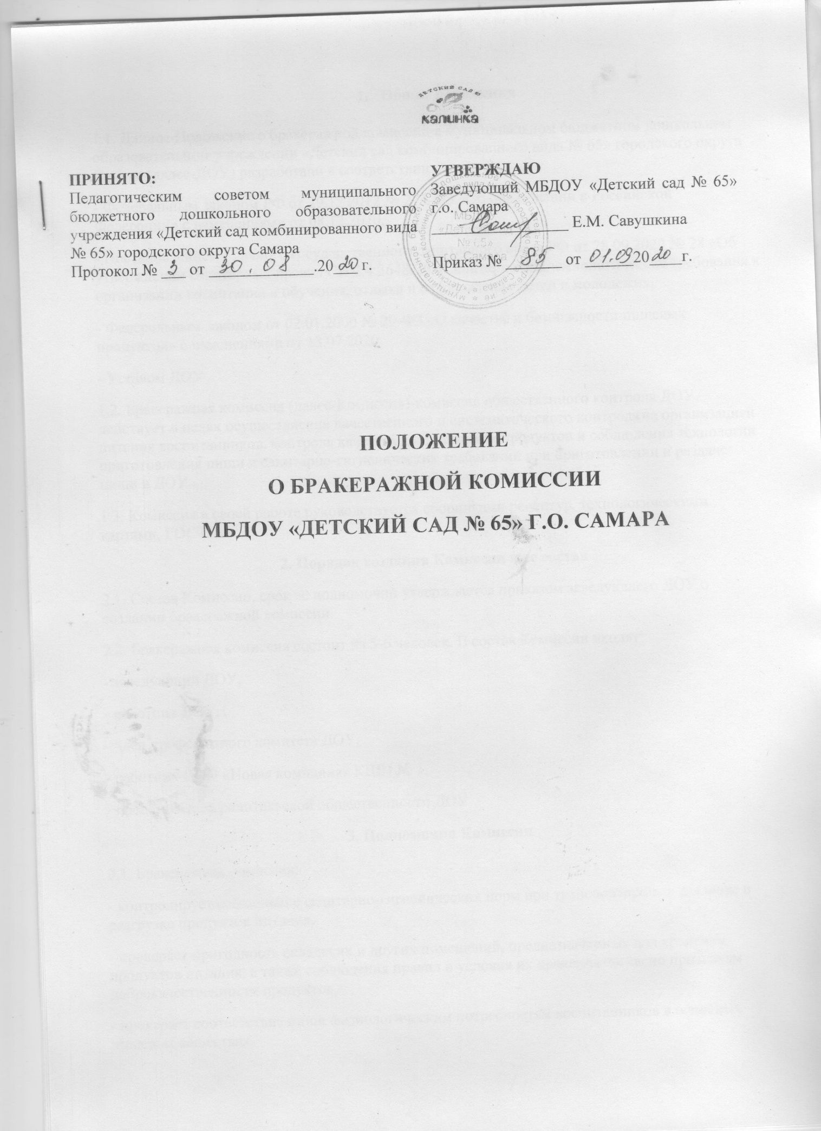
- Общие положения

1.1. Данное Положение о бракеражной комиссии в муниципальном бюджетном дошкольном образовательном учреждении «Детский сад комбинированного вида № 65» городского округа Самара (далее-ДОУ) разработано в соответствии с:
- Федеральным законом РФ от 29.12.2012 № 273-ФЗ «Об образовании в Российской Федерации» с изменениями от 08.12.2020,
- Постановлением Главного государственного санитарного врача РФ от 28.09.2020 № 28 «Об утверждении санитарных правил СП 2.4.3648-20 «Санитарно-эпидемиологические требования к организации воспитания и обучения, отдыха и оздоровления детей и молодежи»,
- Федеральным законом от 02.01.2000 № 29-ФЗ «О качестве и безопасности пищевых продуктов» с изменениями от 13.07.2020,
- Уставом ДОУ
1.2. Бракеражная комиссия (далее-Комиссия)-комиссия общественного контроля ДОУ, действует в целях осуществления качественного и систематического контроля за организацией питания воспитанников, контроля качества доставляемых продуктов и соблюдения технологии приготовления пищи и санитарно-гигиенических требований при приготовлении и раздаче пищи в ДОУ.
1.3. Комиссия в своей работе руководствуется сборниками рецептур, технологическими картами, ГОСТами.
2. Порядок создания Комиссии и ее состав
2.1. Состав Комиссии, срок ее полномочий утверждается приказом заведующего ДОУ о создании бракеражной комиссии.
2.2. Бракеражная комиссия состоит из 5-6 человек. В состав Комиссии входят:
- заведующий ДОУ,
- работник ДОУ,
- член профсоюзного комитета ДОУ,
- работник ООО «Новая компания» КШП № 1,
- представитель родительской общественности ДОУ
3. Полномочия Комиссии
3.1. Бракеражная комиссия:
- контролирует соблюдение санитарно-гигиенических норм при транспортировке, доставке и разгрузке продуктов питания,
- проверяет пригодность складских и других помещений, предназначенных для хранения продуктов питания, а также соблюдения правил и условия их хранения согласно признакам доброкачественности продуктов,
- проверяет соответствие пищи физиологическим потребностям воспитанников в основных пищевых веществах,
- проверяет соответствие объемов приготовленных блюд объему разовых порций и количества воспитанников,
- контролирует организацию работы пищеблока,
- проводит органолептическую оценку готовой пищи, т.е. определяет ее цвет, запах, вкус, консистенцию, жесткость, сочность и т.д.,
- контролирует соблюдение правил личной гигиены работников пищеблока.
4. Органолептическая оценка вторых блюд
4.1. В блюдах, отпускаемых с гарниром и соусом, все составные части оцениваются отдельно. Оценка соусных блюд (гуляш, рагу) дается общая.
4.2. Мясо птицы должно быть мягким, сочным и легко отделяться от костей.
4.3. При наличии крупяных, мучных или овощных гарниров проверяют также их консистенцию. В рассыпчатых кашах хорошо набухшие зерна должны отделяться друг от друга. Распределяя кашу тонким слоем на тарелке, проверяют присутствие в ней необрушенных зерен, посторонних примесей, комков. При оценке консистенции каши ее сравнивают с запланированной по меню, что позволяет выявить недовложение.
4.4. Макаронные изделия, если они сварены правильно, должны быть мягкими и легко отделяться друг от друга, не склеиваясь, свисать с ребра вилки или ложки. Биточки и котлеты из круп должны сохранять форму после жарки.
4.5. При оценке овощных гарниров обращают внимание на качество оценки овощей и картофеля, на консистенцию блюд, их внешний вид, цвет. Так, если картофельное пюре разжижено и имеет синеватый оттенок, следует поинтересоваться качеством исходного картофеля, процентом отхода, закладкой и выходом, обратить внимание на наличие в рецептуре молока и жира. При подозрении на несоответствие рецептуре – блюдо направляется на анализ в лабораторию.
4.6. Консистенцию соусов определяют, сливая их тонкой струйкой из ложки в тарелку. Если в состав соуса входят пассированные коренья, лук, их отделяют и проверяют состав, форму нарезки, консистенцию. Обязательно обращают внимание на цвет соуса. Если в него входят томат и жир или сметана, то соус должен быть приятного янтарного цвета. Плохо приготовленный соус имеет горьковато-неприятный вкус. Блюдо, политое таким соусом, не вызывает аппетита, снижает вкусовые достоинства пищи, а, следовательно, ее усвоение.
4.7. При определении вкуса и запаха блюд обращают внимание на наличие специфических запахов. Особенно это важно для рыбы, которая легко приобретает посторонние запахи из окружающей среды. Вареная рыба должна иметь вкус, характерный для данного ее вида с хорошо выраженным привкусом овощей и пряностей, а жареная – приятный слегка заметный привкус свежего жира, на котором ее жарили. Она должна быть мягкой, сочной, не крошащейся сохраняющей форму нарезки.
5. Критерии оценки качества блюд
5.1. «Отлично» - блюдо приготовленное в соответствии с технологией,
«Хорошо» - незначительные изменения в технологии приготовления блюда, котрые не привели к изменению вкуса и которые можно исправить,
«Удовлетворительно» - изменения в технологии приготовления привели к изменению вкуса и качества, которые можно исправить.
«Неудовлетворительно» - изменения в технологии приготовления блюда невозможно исправить. К раздаче не допускается, требуется замена блюда.

